머신러닝 모델링 프로젝트 보고서
네팔 건물 피해 예측
실험 ③ Soft Voting 모델 조합의 설계와 평가
테스트 Macro F1 0.7158 (HGB + LightGBM)
항목 | 내용
프로젝트 명 | 2015년 네팔 지진 건물 피해 등급(1·2·3) 분류
사용 데이터 | nepal_building_damage.csv · 260,601행 × 40열
데이터 분할 | 학습 182,420 / 검증 39,090 / 테스트 39,091 · 층화 분할 · random_state=42
비교 모델 | ExtraTrees · HistGradientBoosting(HGB) · XGBoost · LightGBM
평가 지표 | Macro F1(주 지표) · Accuracy · Macro Precision · Macro Recall
최종 선택 | HGB + LightGBM soft voting · 검증 Macro F1 0.7195 · 테스트 Macro F1 0.7158

핵심 결론
지역별 피해 패턴과 건물 구조의 조합을 피처로 표현하고, 같은 피처 93개로 네 모델을 각각 학습한 뒤 예측 확률을 같은 비중으로 평균하는 soft voting을 적용하였다. 2~3개 모델 조합 10가지를 검증 데이터로만 비교해 HGB + LightGBM을 선택하였고, 조합과 트리 수를 고정한 뒤 학습·검증 85%로 재학습하여 테스트 Macro F1 0.7158, Accuracy 0.7473을 기록하였다.
검증 Macro F1 기준으로 조합을 골랐으므로 검증 점수에는 선택 편향이 있다. 테스트는 선택을 고정한 뒤 한 번만 평가하였다. 본 보고서의 모든 수치는 실행 출력에 기록된 값이며, 출력되지 않은 값은 기재하지 않았다.
보고서 요약과 구성
검증 데이터에서 단독 최고 모델은 LightGBM(Macro F1 0.7187)이었고, 선택한 HGB + LightGBM 조합은 0.7195로 0.0008 높았다. 10개 조합의 점수는 0.7161에서 0.7195 사이로 0.0034 범위 안에 모여 있어 조합 선택으로 얻은 이득은 크지 않다. 기준(상위 조합 간 차이 0.002 이내는 사실상 동일)에 따르면 1위와 2위 조합은 같은 수준으로 보는 것이 좋다.
구분 | Macro F1 | 설명
단독 최고 (검증) | 0.7187 | LightGBM 단독 예측
선택 조합 (검증) | 0.7195 | 10개 조합 중 HGB + LightGBM 선택
최종 테스트 | 0.7158 | 조합·트리 수 고정 후 85% 재학습, 1회 평가
테스트 등급별 F1은 1등급 0.6489, 2등급 0.7836, 3등급 0.7150이다. 가장 많은 오류는 실제 3등급을 2등급으로 예측한 3,803건이고, 그다음은 실제 2등급을 3등급으로 예측한 3,242건이다. 피해가 큰 등급을 낮은 등급으로 예측하는 과소 예측이 전체 오류의 상당 부분을 차지할 수 있다.
문서 구성
장 | 주요 내용
1 목적 및 개요 | 추진 배경, 문제 정의, 평가 기준
2 데이터와 분할 | 원천 데이터 구성과 학습·검증·테스트 분할
3 피처 엔지니어링 | 파생변수 93개 구성과 데이터 누수 방지 절차
4 모델링 | 모델 4개의 설정과 soft voting 규칙
5 모델 평가 | 단독·조합 성능, 최종 테스트, 학습곡선, 변수 중요도
6 한계와 다음 단계 | 이번 실험에서 확인되지 않은 부분
7 활용 방안 | 점검·보강 우선순위 참고 자료로서의 사용 범위
부록 | 재현 절차와 실행 환경
라이브러리 버전, 학습 데이터의 등급별 건수 등 출력되지 않은 값은 본문에 적지 않았다.
1 목적 및 개요
1 1 추진 배경
2015년 4월 25일, 네팔 카트만두 북서쪽에서 규모 7.8의 강진이 발생하였다. 이 지진은 인접국인 인도, 중국, 방글라데시에도 영향을 미쳤으며, 약 9,000명의 사망자와 2만 명 이상의 부상자가 발생하였다. 이후 5월 12일에는 규모 7.3의 강진이 이어져 주택과 문화재 등 다수의 건축물이 붕괴되거나 파손되었다.
특히 네팔에서는 돌과 벽돌을 진흙 모르타르로 쌓아 올린 조적식 건물이 많았으며, 내진 성능이 부족한 구조와 취약한 시공 방식이 피해를 키운 원인 중 하나로 볼 수 있다. 네팔은 1994년 국가건축기준(NBC 105)을 제정하고 2020년 개정까지 거쳤으나, 일부 도시 조사에서 설계 단계 준수율이 2.63%에 그치는 등 실제 이행은 미흡한 것으로 보고된다. 이는 일본에서 1981년과 2000년 기준 개정 이후 건축 시기별 붕괴율이 뚜렷하게 갈린 것과 대비된다. 따라서 건물의 피해 정도는 지진의 규모뿐만 아니라 건물의 위치, 구조, 건축 재료, 노후도 등 다양한 특성과 관련이 있을 수 있다.
참고 — 피해 규모: Government of Nepal, Ministry of Home Affairs(2015) 또는 PDNA / 설계 단계 준수율 2.63%: Pant & Subedi(2025), 이행 미흡이라는 판단 자체는 Arendt et al.(2017) / NBC 105: Nepal Government, Ministry of Urban Development(2020), NBC 105:2020, Seismic Design of Buildings in Nepal, Kathmandu / 일본 사례: Bulletin of Earthquake Engineering(2025), The 2011 Great East Japan earthquake: fragility of Japanese buildings to ground shaking, doi 10.1007/s10518-025-02174-1
1 2 문제 정의
본 프로젝트는 2015년 네팔 대지진 당시 수집된 건물의 소재 지역 구분, 구조, 건축 재료 등 특성 데이터를 활용하여 건물의 지진 피해 등급을 분류하고 예측하고자 한다. 또한 등급별 예측 성능과 주요 특성을 파악하고, 등급별 데이터 불균형과 심한 피해를 실제보다 낮은 등급으로 예측하는 오류도 함께 검토하고자 한다.
분석 단위는 건물 한 동이고, 타깃은 원천 파일의 damage_grade(1·2·3)이다. 표본이 적은 등급도 균형 있게 평가하기 위해 등급별 F1에 같은 비중을 두는 Macro F1을 주 지표로 사용한다. 이번 실험(실험 ③)의 범위는 모델 4개의 단독 성능 비교와 soft voting 조합 선정까지이며, 하이퍼파라미터 그리드서치와 Streamlit 단계는 이 보고서에 포함하지 않는다.
평가 지표 | 사용 목적
Macro F1 | 등급별 F1의 단순 평균 · 모델과 조합 선택의 기준
Accuracy | 전체 정답률 · 다수 등급의 영향이 크므로 보조 지표로만 사용
Macro Precision | 각 등급으로 예측한 건물 중 실제로 맞은 비율의 평균
Macro Recall | 각 등급의 실제 건물 중 모델이 찾아낸 비율의 평균
정밀도는 해당 등급으로 예측한 표본 중 실제로 맞은 비율이고, 재현율은 실제 해당 등급인 표본 중 모델이 찾아낸 비율이다. F1은 두 값의 조화평균이므로 한쪽만 높은 모델은 높은 점수를 받지 못할 수 있다.
이를 통해 지진 피해 위험이 높은 건물의 점검과 내진 보강 우선순위를 결정하는 데 참고할 기초 자료를 마련할 수 있을 것이다. 다만 본 분석은 2015년 단일 지진 사례를 바탕으로 하므로, 다른 지역이나 미래 지진에 적용하기 위해서는 지진 강도와 지반 조건 등 추가적인 요인을 고려한 검증이 필요하다.
2 데이터와 분할
2 1 데이터 개요
분석에는 단일 CSV 파일 nepal_building_damage.csv를 사용하였다. 불러온 원본 크기는 260,601행 × 40열이다. 이 중 building_id는 식별자, damage_grade는 타깃이므로 제외하고 나머지 38개 열을 원본 설명 변수로 사용하였다. 타깃은 모델 입력을 위해 1·2·3을 0·1·2로 바꾸고, 결과를 출력할 때 다시 1을 더해 원래 등급으로 되돌렸다.
구분 | 건수 | 비율 | 열 수 | 용도
원본 | 260,601 | 100% | 40 | building_id와 damage_grade 포함
학습 | 182,420 | 70% | 38 | 모델 학습과 타깃 인코딩 계산
검증 | 39,090 | 15% | 38 | 조기 종료와 조합 선택
테스트 | 39,091 | 15% | 38 | 최종 1회 평가
분할은 train_test_split을 두 번 적용하였다. 먼저 전체에서 30%를 떼어내고, 그 30%를 다시 절반으로 나누어 검증과 테스트를 만들었다. 두 단계 모두 damage_grade 비율을 유지하는 층화 분할이며 random_state는 42이다. 분할 후에는 행 번호를 0부터 다시 매겨 이후 피처 생성 과정에서 행이 어긋나지 않도록 하였다.
2 2 등급 구성
등급 | 검증 건수 | 검증 비율 | 테스트 건수 | 테스트 비율
1등급 | 3,768 | 9.64% | 3,769 | 9.64%
2등급 | 22,239 | 56.89% | 22,239 | 56.89%
3등급 | 13,083 | 33.47% | 13,083 | 33.47%
합계 | 39,090 | 100% | 39,091 | 100%
2등급이 전체의 절반을 넘고 1등급은 10%에 미치지 못한다. 전체 정확도만 높이는 방향으로 학습하면 1등급의 오류가 가려지기 때문에, 등급별 F1을 같은 비중으로 평균하는 Macro F1을 기준으로 삼았다. 불균형은 표본을 늘리거나 줄이는 방식 대신 학습 가중치(class_weight)로 다루었다.
학습 데이터의 등급별 건수는 출력되지 않아 표에 넣지 않았다. 위 비율은 검증·테스트의 classification_report에 기록된 support 값으로 계산한 것이다.
3 피처 엔지니어링
피처는 한 건물 안의 정보로 만드는 변수, 학습 데이터에서만 계산하는 지역 통계, 타깃을 사용하는 지역·구조별 피해 비율의 세 갈래로 구성하였다. 원본 38개에 파생 55개를 더해 최종 입력은 93개 열이다.
구분 | 개수 | 주요 변수 | 생성 규칙
기본 파생 | 13 | is_995, height_area_ratio,  material_count, secondary_use_count,  height_per_floor, rc_count, mud_count,  has_rc, has_mud 등 | 한 행 안의 값만 사용 · 나이 995 표시, 면적 대비 높이,  재료·용도 플래그 합계, 층당 높이,  기초·지붕·바닥 등 구조 조합 문자열 4종
지역 평균 나이 | 3 | geo_level_1~3_id_age_mean | 995를 제외한 학습 데이터의 지역별 평균 나이 ·  처음 보는 지역은 전체 평균으로 대체
추가 파생 | 7 | cement_mortar_count, wood_bamboo_count,  n_weak_material, material_group,  structure_type, floor_band, weak_age | 재료 종류별 개수와 대표 재료 그룹(RC > 시멘트 >  흙·돌 > 나무), 기초·지붕·바닥 결합, 층수 구간,  흙·돌 건물의 나이
지역 건물 특징 | 12 | g1~g3_building_count, g1~g3_weak_ratio,  g1~g3_rc_ratio, g1~g3_age_gap | 지역별 건물 수, 취약 재료 비율, RC 비율,  지역 평균 나이와의 차이 · 타깃을 쓰지 않음
피해 비율 인코딩 | 20 | 8개 키의 low_rate·high_rate(16)와  g2·g3_material의 high·low gap(4) | 지역 3종, material_group, structure_type,  지역×재료 3종을 키로 1등급·3등급 비율 계산 ·  타깃 사용 변수
3 1 데이터 누수를 막기 위한 처리
지역 평균 나이와 지역 건물 특징은 학습 데이터에서만 계산한 뒤 검증·테스트에 같은 표를 붙였다. 처음 보는 지역에는 학습 데이터의 전체 평균을 사용한다. 여기까지는 타깃을 쓰지 않는 통계다.
피해 비율 인코딩은 타깃을 쓰기 때문에 별도의 처리가 필요하다. 학습 데이터는 StratifiedKFold 5폴드로 나눈 뒤 네 폴드로 만든 비율 표를 남은 한 폴드에 적용하는 방식(OOF)으로 계산하여, 각 행이 자신의 정답을 보지 않도록 하였다. 검증과 테스트에는 학습 데이터 전체로 만든 표를 그대로 적용한다. 건물 수가 적은 그룹은 전체 평균 쪽으로 당기는 평활화를 적용하였고, 평활화 강도는 20이다. 비율 계산에만 쓴 지역×재료 이름표(g1~g3_material)는 모델 입력에서 제외하였다.
문자형 변수와 지역 ID 3종은 범주형(category)으로 변환하였다. 학습 데이터에 없던 값은 결측으로 처리하며, 변환 후 학습과 검증의 열 구성이 같은지 확인하는 검사를 넣었다.
3 2 모델별 범주형 입력
모델 | 범주형 처리
LightGBM · XGBoost | 범주형(category) 그대로 입력
HGB | 범주가 255개 이하인 16개 변수만 범주형으로 지정, 나머지는 숫자 코드(미관측은 결측)
ExtraTrees | 범주형을 받지 못해 전부 숫자 코드로 변환(미관측은 -1)
4 모델링
4 1 공통 설정
네 모델 모두 같은 피처 93개와 같은 학습 가중치를 사용한다. 등급별 가중치는 1등급 1.9, 2등급 1.0, 3등급 1.3이며 이 값을 sample_weight로 넣었다. 조기 종료 판단에 쓰는 검증 logloss에도 같은 가중치를 적용해 학습 목적과 중단 기준을 맞추었다. 난수 시드는 42로 고정하였다.
이 class_weight를 exp3_classweight.ipynb에서 찾은 최적값으로 교체할 수 있다. 본 보고서의 모든 성능은 실행 기록에 남은 값 {1등급 1.9, 2등급 1.0, 3등급 1.3}으로 학습한 결과다.
모델 | 주요 설정 | 트리 수 | 학습 시간
LightGBM | objective=multiclass, learning_rate=0.03, num_leaves=127,  min_child_samples=40, subsample=0.85(freq 1), colsample_bytree=0.7,  reg_lambda=10, cat_smooth=60, cat_l2=30, min_data_per_group=200 | 368  (조기 종료) | 14초
XGBoost | objective=multi:softprob, learning_rate=0.05, max_depth=8,  min_child_weight=5, subsample=0.85, colsample_bytree=0.7,  reg_lambda=5, tree_method=hist, enable_categorical=True,  max_cat_to_onehot=1 | 222  (조기 종료) | 28초
HGB | learning_rate=0.05, max_leaf_nodes=63, min_samples_leaf=40,  l2_regularization=5.0 | 250  (직접 탐색) | 130초
ExtraTrees | n_estimators=200, max_features=sqrt, min_samples_leaf=5 | 200  (고정) | 7초
LightGBM과 XGBoost는 검증 데이터로 100회 인내의 조기 종료를 적용하였다. HGB는 조기 종료용 검증 입력을 직접 받지 못하므로, 트리를 50개씩 늘려 가며 검증 logloss를 확인하고 150개 동안 개선이 없으면 멈춘 뒤 가장 좋았던 트리 수로 다시 학습하는 방식을 사용하였다. ExtraTrees는 트리를 순서대로 쌓는 모델이 아니어서 트리 수를 200개로 고정하였다.
4 2 Soft voting 규칙
조합에 포함된 모델의 예측 확률을 같은 비중으로 단순 평균한 뒤, 평균 확률이 가장 큰 등급을 예측값으로 선택한다. 모델별 가중치나 등급별 점수 배율은 사용하지 않았다. 네 모델 중 2개씩 6가지, 3개씩 4가지, 모두 10가지 조합을 같은 검증 데이터에서 비교하였다.
5 모델 평가
5 1 모델별 단독 성능 (검증)
모델 | Macro F1 | Accuracy | Macro Precision | Macro Recall
LightGBM | 0.7187 | 0.7493 | 0.7119 | 0.7277
HGB | 0.7168 | 0.7467 | 0.7073 | 0.7294
XGBoost | 0.7123 | 0.7450 | 0.7078 | 0.7186
ExtraTrees | 0.7123 | 0.7474 | 0.7103 | 0.7169
네 모델의 Macro F1은 0.7123에서 0.7187 사이로, 차이는 0.0064에 그친다. LightGBM이 가장 높고 HGB가 다음이다. HGB는 Macro Recall이 0.7294로 가장 높은 반면 Macro Precision은 0.7073으로 가장 낮아, 등급을 더 적극적으로 찾아내는 대신 잘못 들어오는 표본도 많은 성격을 보인다. ExtraTrees는 Macro F1이 XGBoost와 같지만 Accuracy는 0.7474로 더 높다.
5 2 2~3개 모델 조합 비교 (검증)
조합 | 모델 수 | Macro F1 | Accuracy | Precision | Recall
HGB + LightGBM | 2 | 0.7195 | 0.7495 | 0.7118 | 0.7296
ExtraTrees + HGB + LightGBM | 3 | 0.7195 | 0.7506 | 0.7140 | 0.7272
ExtraTrees + HGB + XGBoost | 3 | 0.7187 | 0.7501 | 0.7136 | 0.7260
HGB + XGBoost + LightGBM | 3 | 0.7181 | 0.7488 | 0.7117 | 0.7266
ExtraTrees + HGB | 2 | 0.7180 | 0.7494 | 0.7121 | 0.7265
ExtraTrees + LightGBM | 2 | 0.7179 | 0.7501 | 0.7142 | 0.7237
HGB + XGBoost | 2 | 0.7171 | 0.7477 | 0.7104 | 0.7261
XGBoost + LightGBM | 2 | 0.7171 | 0.7482 | 0.7118 | 0.7242
ExtraTrees + XGBoost + LightGBM | 3 | 0.7169 | 0.7489 | 0.7131 | 0.7227
ExtraTrees + XGBoost | 2 | 0.7161 | 0.7490 | 0.7133 | 0.7211
1위 HGB + LightGBM과 2위 ExtraTrees + HGB + LightGBM은 Macro F1이 0.7195로 같다. 표의 0.7195는 반올림 값이고, 반올림 전 값은 HGB + LightGBM이 근소하게 높아 1위가 되었다. 10개 조합의 Macro F1은 0.7161에서 0.7195 사이이고, 단독 최고 LightGBM(0.7187)과의 차이는 0.0008이다. 조합으로 얻은 개선은 크지 않으며, 네 모델이 서로 비슷한 오류를 낸다는 뜻으로 볼 수 있다.
모든 조합에 HGB가 포함된 상위 다섯 자리를 보면, 성능이 다른 모델과 겹치지 않는 HGB가 조합에 기여한다고 볼 여지가 있다. 다만 차이가 0.002 이내이므로 단정하기 어렵고, 분할을 바꾼 반복 검증이 필요하다.
5 3 선택 조합의 검증 상세
구분 | Precision | Recall | F1 | 표본 수
1등급 | 0.6166 | 0.7046 | 0.6577 | 3,768
2등급 | 0.7819 | 0.7893 | 0.7856 | 22,239
3등급 | 0.7370 | 0.6949 | 0.7153 | 13,083
Macro 평균 | 0.7118 | 0.7296 | 0.7195 | 39,090
Weighted 평균 | 0.7509 | 0.7495 | 0.7497 | 39,090
검증 Accuracy는 0.7495다. 1등급은 재현율 0.7046에 비해 정밀도가 0.6166으로 낮다. 가중치로 1등급을 더 찾아내는 대신, 1등급으로 잘못 분류되는 표본이 늘어난 결과다. 3등급은 반대로 정밀도 0.7370, 재현율 0.6949로 찾아내지 못한 쪽이 더 많다.
5 4 최종 테스트
검증에서 고른 조합과 각 모델의 트리 수(HGB 250, LightGBM 368)를 고정한 뒤, 학습과 검증을 합친 85%로 두 모델을 다시 학습하였다. 피처는 합친 데이터 기준으로 다시 생성하고 HGB의 범주형 지정도 다시 계산하였다. 테스트는 이 단계에서 한 번만 평가하였다.
지표 | 검증 (학습 70%) | 테스트 (재학습 85%) | 차이
Macro F1 | 0.7195 | 0.7158 | -0.0037
Accuracy | 0.7495 | 0.7473 | -0.0022
Macro Precision | 0.7118 | 0.7080 | -0.0038
Macro Recall | 0.7296 | 0.7259 | -0.0037
검증보다 테스트가 조금 낮다. 검증 데이터로 조합을 골랐기 때문에 검증 점수가 낙관적으로 나온 부분이 있고, 테스트는 선택 과정에 쓰이지 않은 데이터이므로 이 차이는 예상 범위로 볼 수 있다. 테스트 Accuracy는 0.7473으로 전체 건물의 약 74.73%를 올바르게 분류하였다. 오류율은 약 25.27%이며, 등급별 F1을 균등하게 반영한 Macro F1은 0.7158이다.
등급 | Precision | Recall | F1 | 표본 수
1등급 | 0.6086 | 0.6949 | 0.6489 | 3,769
2등급 | 0.7814 | 0.7857 | 0.7836 | 22,239
3등급 | 0.7339 | 0.6970 | 0.7150 | 13,083
Macro 평균 | 0.7080 | 0.7259 | 0.7158 | 39,091
Weighted 평균 | 0.7488 | 0.7473 | 0.7476 | 39,091
Weighted 평균은 등급별 표본 수로 가중한 값이라 다수인 2등급의 성능이 크게 반영된다. 모델 선택 기준은 Macro F1이다.
5 5 혼동행렬
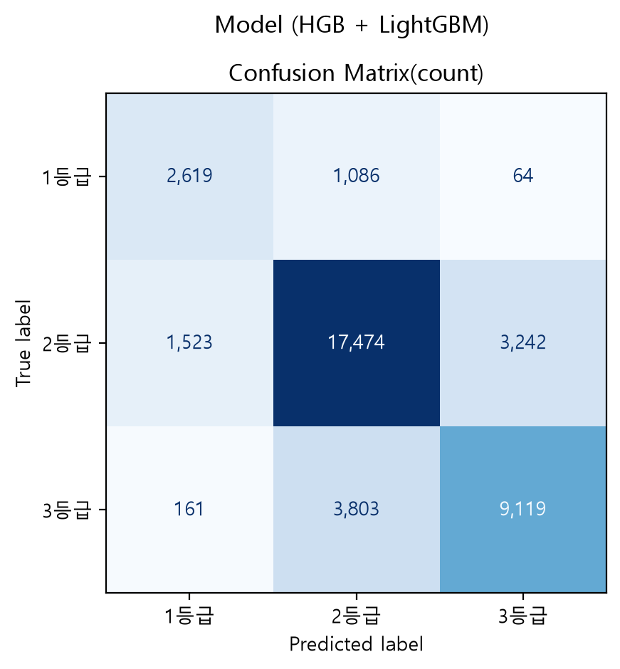
그림 1 테스트 39,091건의 혼동행렬 (행: 실제 등급, 열: 예측 등급)
실제 \ 예측 | 1등급 | 2등급 | 3등급 | 실제 합계 | 재현율
1등급 | 2,619 | 1,086 | 64 | 3,769 | 0.6949
2등급 | 1,523 | 17,474 | 3,242 | 22,239 | 0.7857
3등급 | 161 | 3,803 | 9,119 | 13,083 | 0.6970
예측 합계 | 4,303 | 22,363 | 12,425 | 39,091 | -
정밀도 | 0.6086 | 0.7814 | 0.7339 | - | -
맞힌 건수는 2,619 + 17,474 + 9,119 = 29,212건이고 틀린 건수는 9,879건이다. 오류의 구성은 다음과 같다.
오류 유형 | 건수 | 전체 오류 대비 | 성격
3등급 → 2등급 | 3,803 | 38.50% | 과소 예측
2등급 → 3등급 | 3,242 | 32.82% | 과대 예측
2등급 → 1등급 | 1,523 | 15.42% | 과소 예측
1등급 → 2등급 | 1,086 | 10.99% | 과대 예측
3등급 → 1등급 | 161 | 1.63% | 과소 예측 (2단계)
1등급 → 3등급 | 64 | 0.65% | 과대 예측 (2단계)
오류의 약 71%가 2등급과 3등급의 경계에서 발생한다. 두 등급을 2단계로 건너뛰는 오류(1↔3)는 225건으로 전체 오류의 2.28%에 불과해, 모델이 등급의 순서를 크게 벗어나는 경우는 드물다. 실제 3등급을 2등급으로 예측한 3,803건은 피해가 큰 건물을 낮은 등급으로 보는 오류이므로, 점검 우선순위에 활용할 때 가장 주의해야 할 부분이다.
백분율은 전체 오류 9,879건 기준으로 계산한 값이며, 반올림으로 합계가 100%와 0.01%p 차이가 난다.
5 6 학습곡선 ① 트리 수에 따른 손실
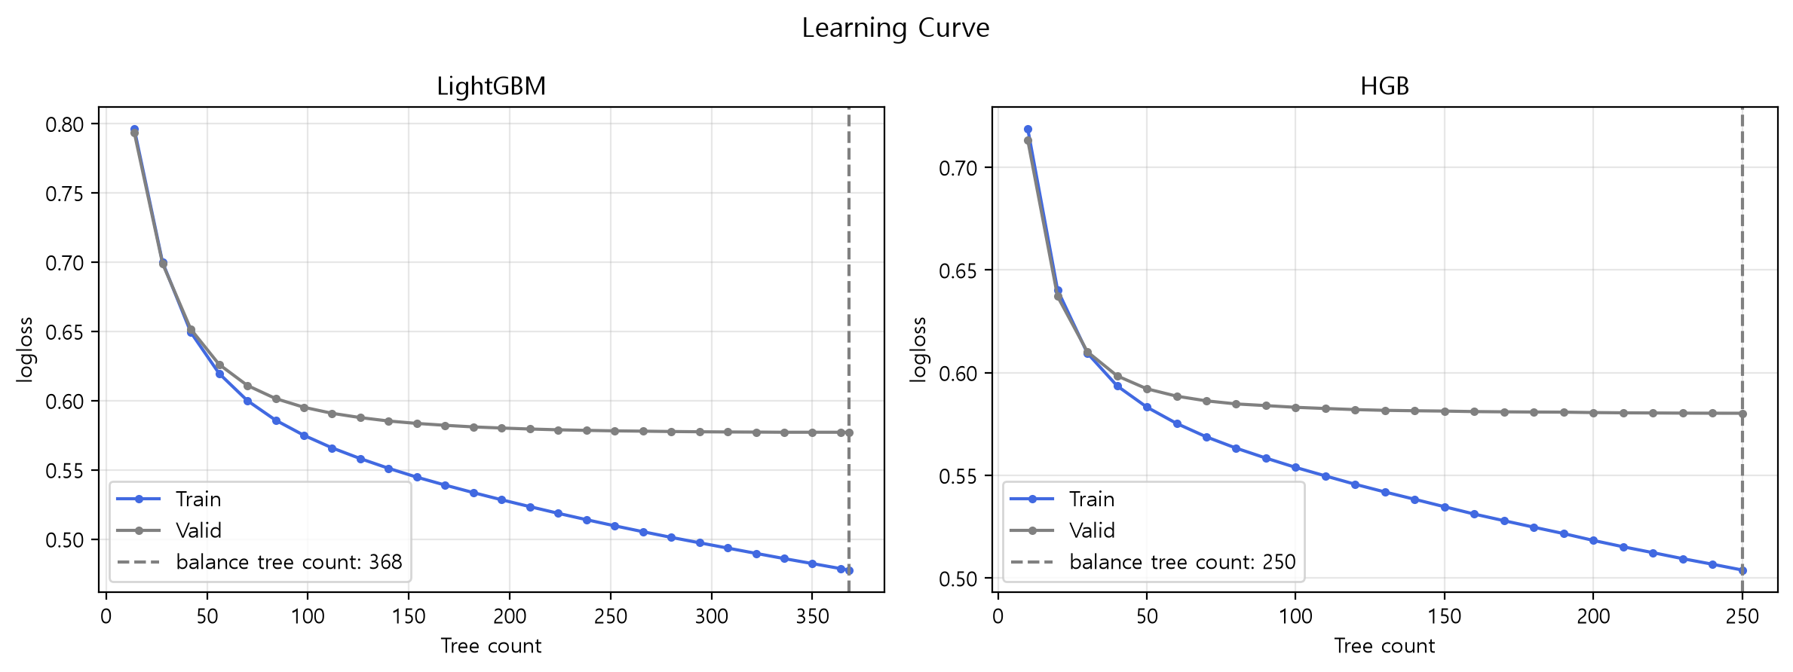
그림 2 학습 70%로 학습한 HGB와 LightGBM의 트리 수별 학습·검증 logloss · 점선은 조기 종료로 고른 트리 수 · 학습 손실은 속도를 위해 학습 데이터 30,000건으로 계산
두 모델 모두 학습 손실은 트리를 늘릴수록 계속 내려가지만 검증 손실은 LightGBM 150~200, HGB 100~120 부근에서 이미 완만해지고 이후 거의 변하지 않는다. 조기 종료 기준은 '개선이 멈춘 뒤 100(150)회'이므로 선택된 368/250은 평탄 구간의 끝쪽에 위치한다. 트리 수를 더 줄여도 성능 손실이 거의 없을 가능성이 있어 그리드서치 단계에서 확인할 만하다. 최종 재학습에도 같은 값을 사용하였다. 손실은 조기 종료 기준과 동일하게 class_weight를 적용해 계산하였다. ExtraTrees는 트리를 순서대로 쌓는 모델이 아니어서 이 그래프에서 제외하였다.
5 7 학습곡선 ② 학습 데이터 양에 따른 성능
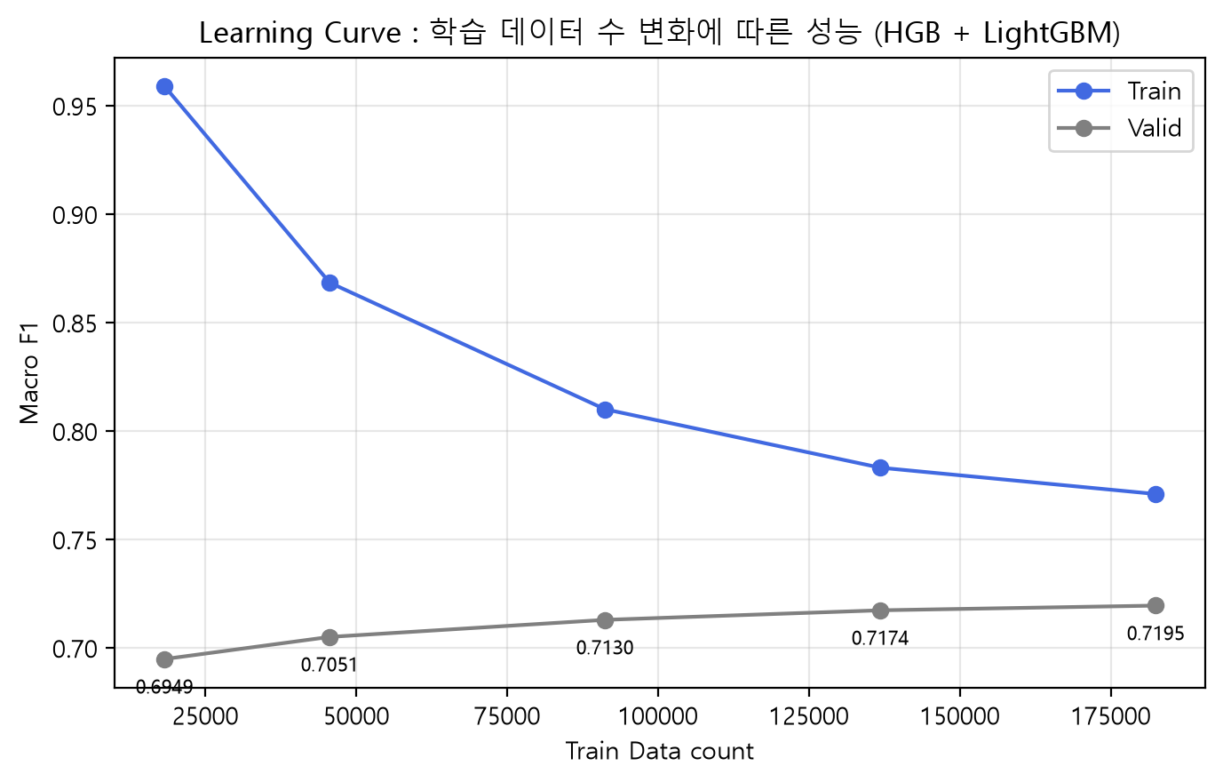
그림 3 학습 데이터를 10%에서 100%로 늘렸을 때 HGB + LightGBM 조합의 학습·검증 Macro F1
학습 비율 | 학습 건수 | 학습 Macro F1 | 검증 Macro F1 | 차이 | 소요
10% | 18,242 | 0.9590 | 0.6949 | 0.2641 | 12초
25% | 45,605 | 0.8684 | 0.7051 | 0.1633 | 16초
50% | 91,210 | 0.8101 | 0.7130 | 0.0971 | 22초
75% | 136,815 | 0.7831 | 0.7174 | 0.0657 | 31초
100% | 182,420 | 0.7710 | 0.7195 | 0.0515 | 38초
데이터를 늘릴수록 학습 점수는 0.9590에서 0.7710으로 내려가고 검증 점수는 0.6949에서 0.7195로 올라간다. 두 값의 차이도 0.2641에서 0.0515로 줄어, 과적합 정도가 완화되는 것을 볼 수 있다. 다만 100%에서도 차이가 0.0515 남아 있고 검증 점수의 상승 폭은 75%에서 100% 구간에서 0.0021로 작아졌다. 데이터를 더 모으는 것만으로 큰 개선을 기대하기는 어려운 구간에 들어섰다고 볼 수 있다. 각 모델의 트리 수는 조기 종료로 정한 값으로 고정하였고 테스트 데이터는 사용하지 않았다.
5 8 변수 중요도 ① LightGBM 내장 중요도
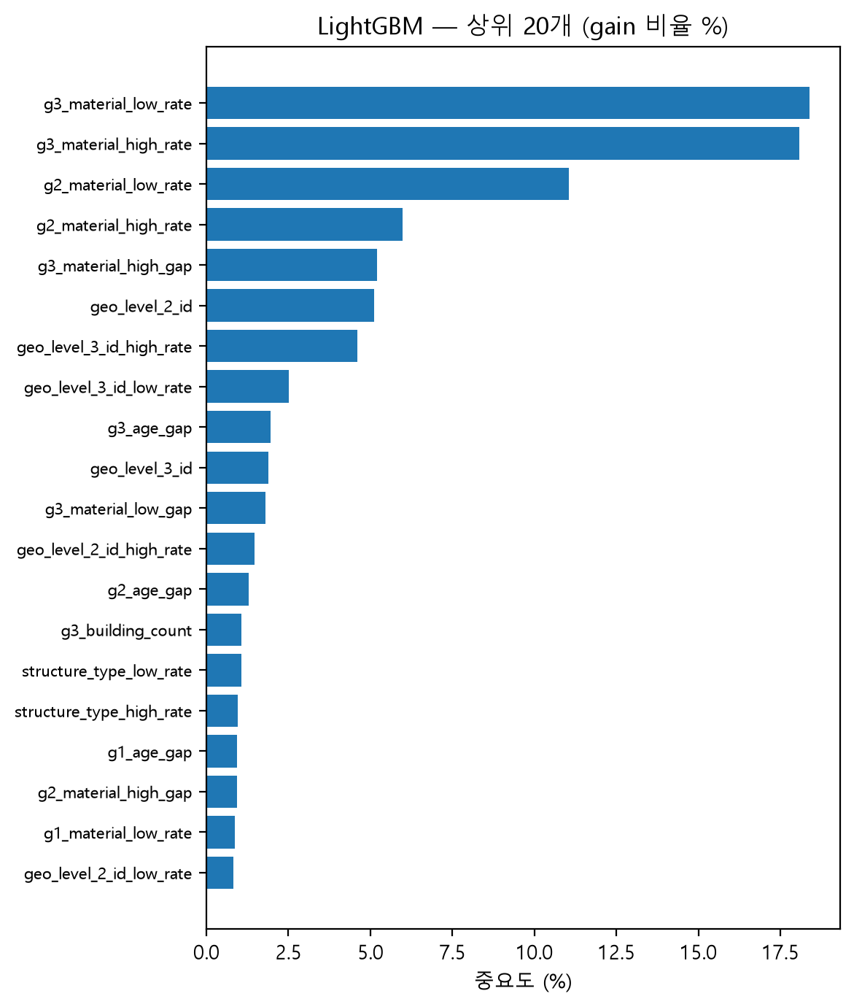
그림 4 LightGBM의 gain 기준 상위 20개 변수 (전체 합이 100%가 되도록 비율로 변환) · HGB는 내장 중요도가 없어 permutation importance로 확인
순위 | 변수 | gain 비율(%)
1 | g3_material_low_rate | 18.40
2 | g3_material_high_rate | 18.08
3 | g2_material_low_rate | 11.05
4 | g2_material_high_rate | 5.97
5 | g3_material_high_gap | 5.20
6 | geo_level_2_id | 5.10
7 | geo_level_3_id_high_rate | 4.61
8 | geo_level_3_id_low_rate | 2.52
9 | g3_age_gap | 1.96
10 | geo_level_3_id | 1.89
상위 10개 변수가 전체 gain의 74.78%를 차지하고, 그중 대부분이 지역과 재료를 결합한 피해 비율 인코딩 변수다. 지역과 재료의 조합이 피해 등급을 가르는 핵심 정보라는 점을 보여 주지만, 동시에 모델이 타깃 기반 파생변수에 크게 의존하고 있다는 뜻이기도 하다.
5 9 변수 중요도 ② Soft voting 전체의 permutation importance
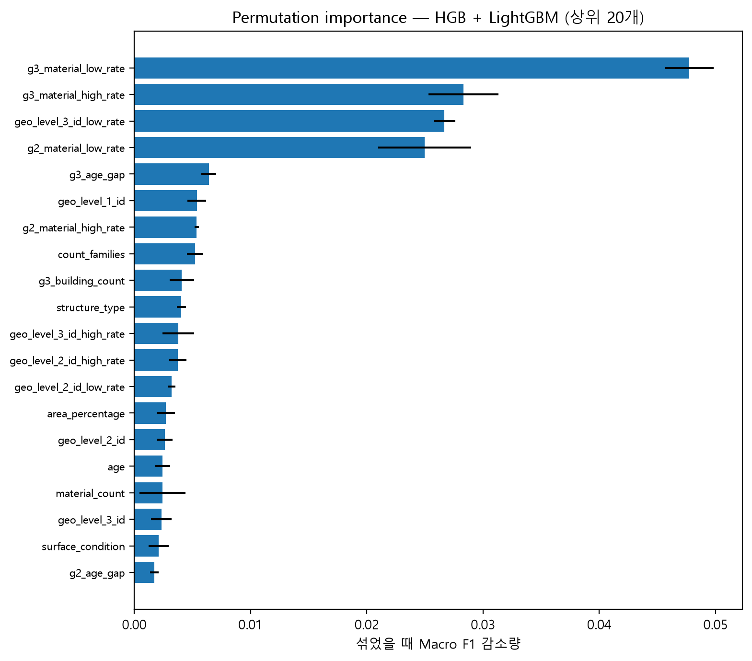
그림 5 HGB + LightGBM 조합 기준 permutation importance 상위 20개 · 검증 10,000건, 변수당 3회 반복
순위 | 변수 | Macro F1 감소(평균) | 표준편차
1 | g3_material_low_rate | 0.0477 | 0.0021
2 | g3_material_high_rate | 0.0283 | 0.0030
3 | geo_level_3_id_low_rate | 0.0267 | 0.0009
4 | g2_material_low_rate | 0.0250 | 0.0040
5 | g3_age_gap | 0.0064 | 0.0006
6 | geo_level_1_id | 0.0054 | 0.0008
7 | g2_material_high_rate | 0.0054 | 0.0002
8 | count_families | 0.0052 | 0.0007
9 | g3_building_count | 0.0041 | 0.0011
10 | structure_type | 0.0040 | 0.0004
섞기 전 기준 Macro F1은 0.7186이다(검증 10,000건 기준이라 전체 검증 점수 0.7195와 다르다). 상위 네 개 변수를 섞으면 0.025 이상 떨어지지만 5위부터는 0.0064 이하로 급격히 작아진다. 조합이 사실상 소수의 지역×재료 피해 비율 변수에 의존한다는 뜻이다. 또한 93개 중 31개 변수는 섞어도 Macro F1이 떨어지지 않아(감소량 0 이하), 변수를 줄일 여지가 있다.
비슷한 정보를 가진 변수가 여럿이면 하나를 섞어도 다른 변수가 대신하기 때문에 중요도가 낮게 나올 수 있다. 중요도가 0 이하라는 것이 그 변수가 무의미하다는 증거는 아니다.
5 10 변수 중요도 ③ SHAP (LightGBM)
soft voting은 여러 모델의 확률을 평균한 값이라 SHAP 값을 그대로 합칠 수 없으므로, 조합 중 단독 성능이 가장 좋은 LightGBM을 대표 모델로 삼아 검증 5,000건에 대해 계산하였다. 값의 단위는 확률이 아니라 log-odds이며, SHAP 값은 LightGBM의 클래스별 raw score에 대한 변수 기여도이다. 양수는 해당 클래스의 원시 점수를 높이는 방향, 음수는 낮추는 방향을 나타낸다. 각 클래스의 실제 예측 확률은 다른 클래스의 점수에도 영향을 받으므로 SHAP 값을 확률 변화량으로 직접 해석해서는 안 된다.
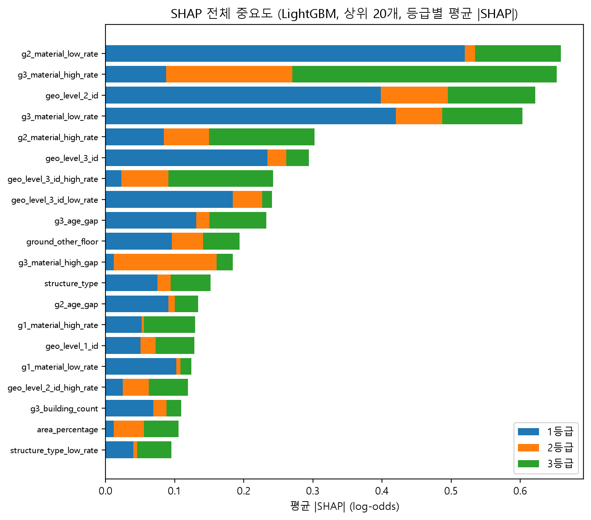
그림 6 SHAP 전체 중요도 상위 20개 · 등급별 평균 |SHAP|를 쌓아서 표시
변수 | 1등급 | 2등급 | 3등급 | 합계
g2_material_low_rate | 0.5198 | 0.0149 | 0.1239 | 0.6586
g3_material_high_rate | 0.0877 | 0.1827 | 0.3822 | 0.6526
geo_level_2_id | 0.3985 | 0.0970 | 0.1264 | 0.6220
g3_material_low_rate | 0.4201 | 0.0670 | 0.1159 | 0.6030
g2_material_high_rate | 0.0845 | 0.0654 | 0.1526 | 0.3026
geo_level_3_id | 0.2343 | 0.0271 | 0.0326 | 0.2940
geo_level_3_id_high_rate | 0.0226 | 0.0683 | 0.1514 | 0.2424
geo_level_3_id_low_rate | 0.1843 | 0.0421 | 0.0145 | 0.2410
g3_age_gap | 0.1313 | 0.0192 | 0.0820 | 0.2326
ground_other_floor | 0.0960 | 0.0450 | 0.0528 | 0.1938
등급별로 기여하는 변수가 갈린다. 1등급 예측에는 low_rate 계열(g2_material_low_rate 0.5198, g3_material_low_rate 0.4201)과 지역 코드 geo_level_2_id(0.3985)가 크게 기여하고, 3등급 예측에는 high_rate 계열(g3_material_high_rate 0.3822)이 가장 크게 기여한다. 2등급은 세 등급 중 평균 |SHAP|가 전반적으로 작은데, 다수 등급이어서 기본값에 가깝게 예측되는 경우가 많기 때문으로 볼 수 있다.
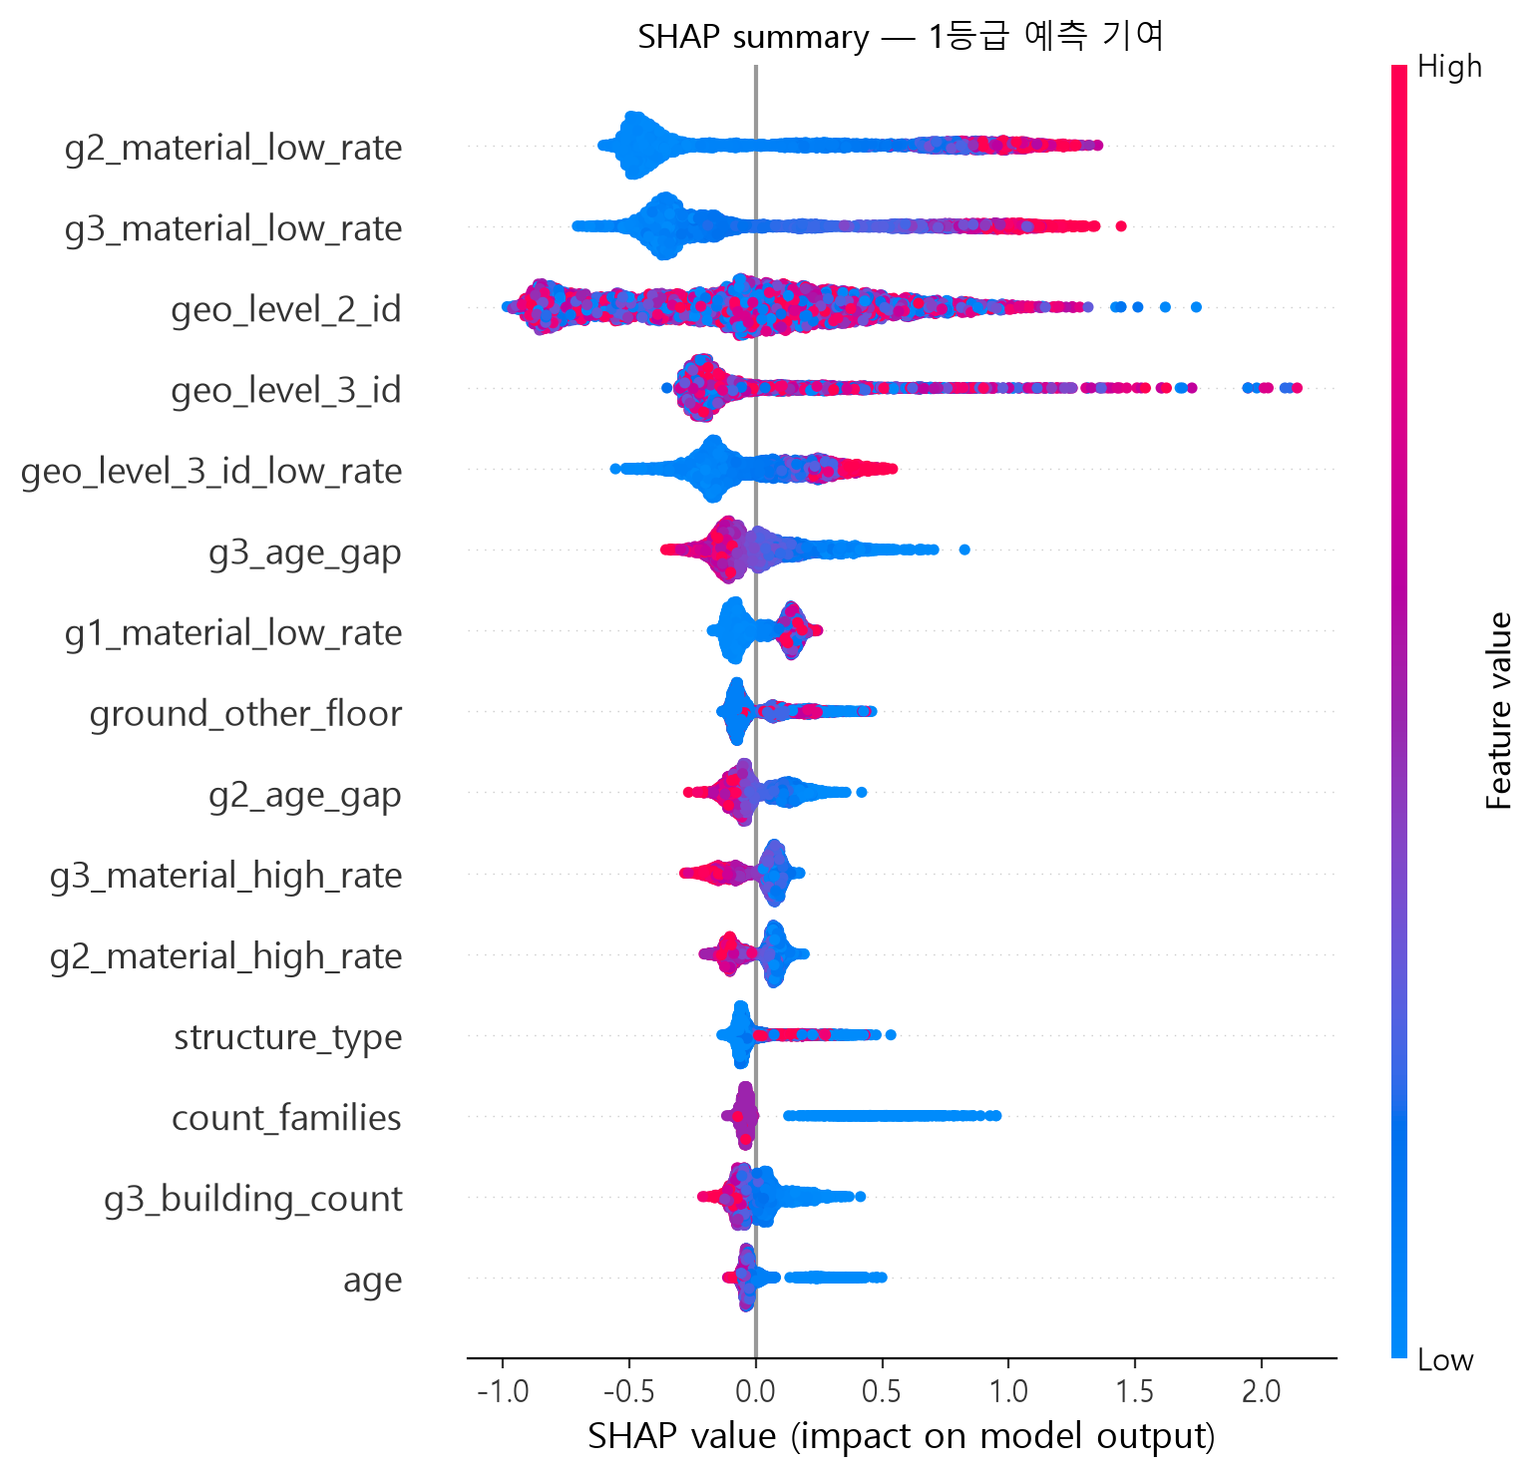
그림 7 1등급 예측 기여 SHAP summary · 가로 위치는 기여도, 색은 변수 값(빨강=큼, 파랑=작음)
1등급에서는 g2_material_low_rate와 g3_material_low_rate의 값이 클수록(빨강) SHAP 값이 양수로 커진다. 같은 지역·재료 조합에서 1등급 비율이 높게 기록된 건물일수록 1등급으로 예측되는 방향이다.
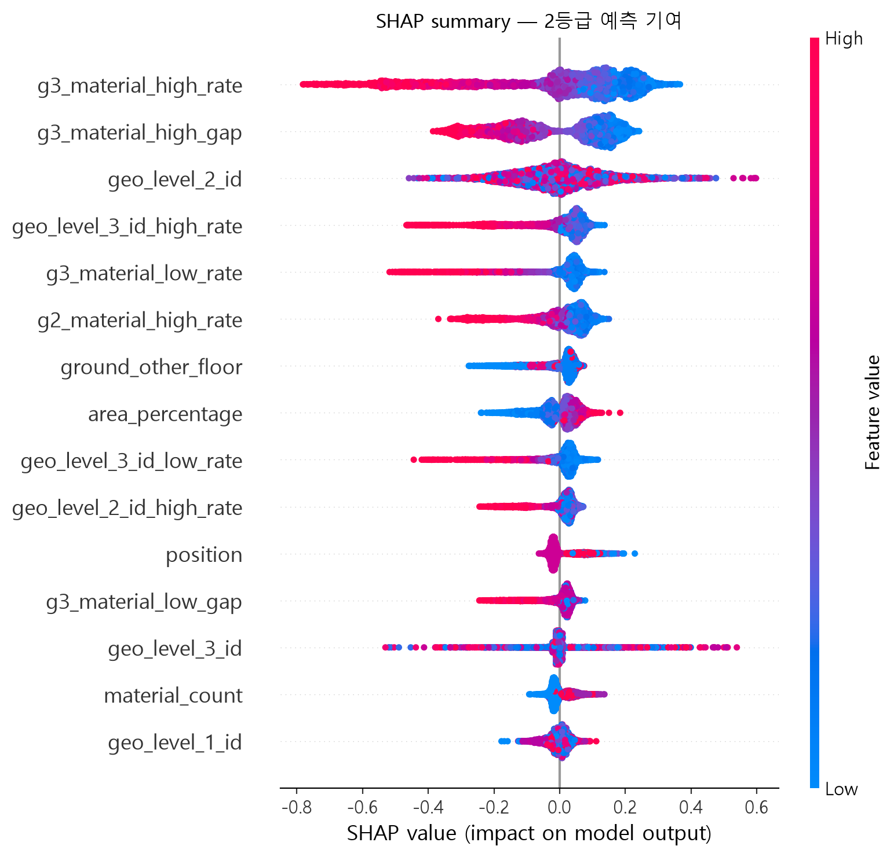
그림 8 2등급 예측 기여 SHAP summary
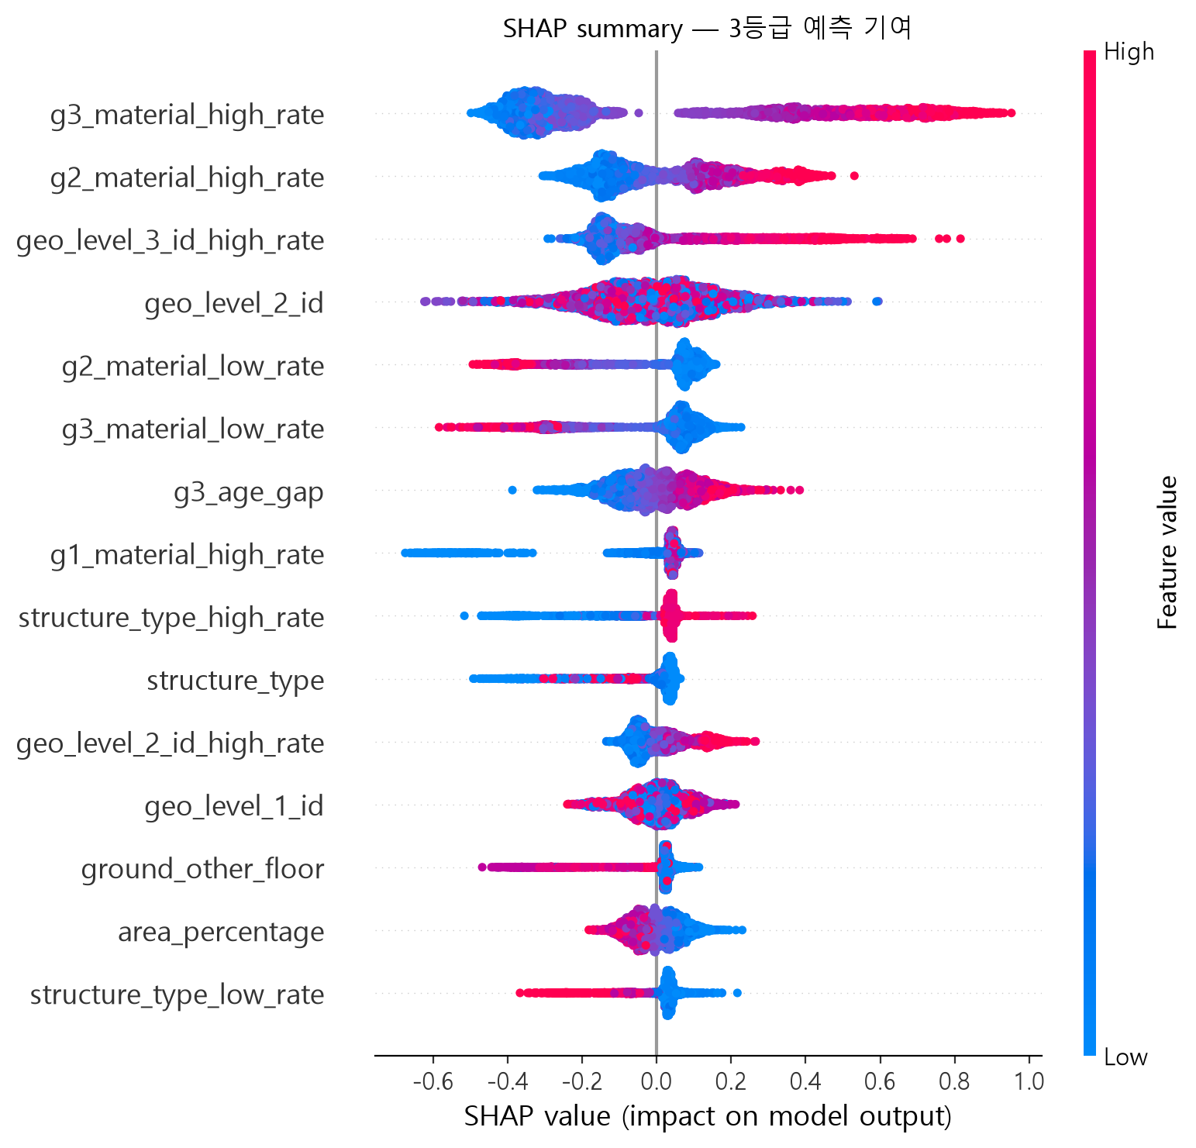
그림 9 3등급 예측 기여 SHAP summary
3등급에서는 g3_material_high_rate, g2_material_high_rate, geo_level_3_id_high_rate의 값이 클수록 SHAP 값이 양수로 커지고, 반대로 low_rate 계열의 값이 크면 음수로 작아진다. 1등급과 3등급이 서로 대칭적인 변수에 의존하는 구조다. 범주형 변수는 숫자 코드로 색을 칠했기 때문에 색의 크고 작음에 의미가 없을 수 있다.
6 한계와 다음 단계
6 1 이번 실험의 한계
항목 | 내용
조합 선택의 편향 | 10개 조합을 같은 검증 데이터로 비교해 1개를 골랐으므로 검증 점수는 낙관적이다.  1위와 2위는 소수점 넷째 자리까지 0.7195로 같고, 상위 다섯 조합의 차이도 0.0015에 그친다.
분할 반복 없음 | random_state=42 한 가지 분할만 사용하였다. 조합 간 0.002 수준의 차이가  분할을 바꿔도 유지되는지는 확인하지 않았다.
무작위 층화 분할 | 같은 지역의 건물이 학습과 테스트에 함께 들어간다. 지역 피해 비율 변수의  비중이 큰 만큼, 처음 보는 지역에 대한 성능은 이 점수보다 낮을 수 있다.
class_weight 미확정 | 실행에 사용한 {1.9, 1.0, 1.3}은 교체가 예정 되어있는 값으로 볼 수 있다..
타깃 인코딩 의존 | 상위 중요도가 대부분 피해 비율 인코딩 변수다.  OOF로 직접 누수는 막았지만,  희소한 지역·재료 조합에 대한 과적합 가능성은 남아 있을 수 있다.
6 2 다음 단계
첫째, 2등급과 3등급의 경계 오류를 줄이는 것이 Macro F1 개선에 가장 직접적이다. 전체 오류의 71%가 이 경계에서 나온다. 둘째, permutation importance에서 기여가 없는 31개 변수를 정리하면 같은 성능을 더 적은 변수로 낼 수 있는지 확인할 수 있다. 셋째, 지역을 기준으로 묶어 나누는 그룹 분할 검증을 추가하면 처음 보는 지역에 대한 성능을 가늠할 수 있다. 넷째, 분할 시드를 바꾼 반복 검증으로 조합 간 차이가 실제 차이인지 확인할 필요가 있다. 이후 단계로 예정된 그리드서치는 이 네 가지를 정리한 뒤에 적용하는 것이 효율적이다.
7 활용 방안
이 모델은 건물 목록을 한 번에 예측한 뒤 담당자가 결과를 검토하는 방식으로 사용하는 것이 적절하다. 예측 등급이 높은 건물을 먼저 확인하거나, 지역별 예측 분포를 비교해 점검 순서를 정하는 데 참고할 수 있다. 배경에서 밝힌 대로 피해 위험이 높은 건물의 점검과 내진 보강 우선순위를 정하는 기초 자료를 마련하는 것이 목적이다.
사용 범위 | 근거와 주의점
우선순위 참고 자료 | 테스트 Accuracy 0.7473으로 전체 39,091건 중 9,879건(25.27%)이 다른 등급으로 분류된다. 열 건 중 두세 건은 틀린다는 뜻이므로 현장 점검을 대체하는 용도로는 사용하기 어려울 수 있다.
과소 예측 관리 | 실제 3등급을 2등급으로 예측한 3,803건이 가장 큰 오류다. 3등급 재현율  0.6970을 별도 관리 지표로 두는 것이 적절하다.
확률값 해석 | soft voting의 평균 확률은 Macro F1을 기준으로 만든 점수이며, 실제 피해  발생 확률로 보정한 값이 아니다.
적용 범위 | 2015년 단일 지진 사례로 학습한 모델이다. 다른 지역이나 미래 지진에  적용하려면 지진 강도와 지반 조건 등을 반영한 검증이 필요하다.
부록 재현 절차와 실행 환경
재현 순서
단계 | 내용
1 데이터 | nepal_building_damage.csv를 같은 폴더에 두고 위에서부터 차례로 실행
2 분할 | random_state=42 층화 분할로 70 / 15 / 15 복원
3 피처 | make_features로 93개 열 생성 · 타깃 인코딩은 학습 내부 5폴드 OOF
4 학습 | class_weight {1.9, 1.0, 1.3}로 네 모델 학습 · 조기 종료로 트리 수 결정
5 선택 | 검증 데이터에서 10개 조합 비교 후 Macro F1 1위 조합 선택
6 재학습 | 학습+검증 85%로 선택 모델만 트리 수를 고정해 재학습
7 평가 | 70% 학습 모델 기준
항목 |  | 기록
난수 시드 |  | 42 (분할, 모델, 폴드, 샘플링 공통)
주요 라이브러리 |  | pandas, numpy, scikit-learn, lightgbm, xgboost, shap, matplotlib
실행 환경 |  | Windows · Python 3.13
학습 시간 |  | LightGBM 14초 · XGBoost 28초 · HGB 130초 · ExtraTrees 7초
추가 계산 시간 |  | permutation importance 58초 · 학습량별 재학습 12~38초
라이브러리 버전은 출력에 기록되지 않아 적지 않았다. 재현 시에는 같은 버전을 사용해야 동일한 점수가 나온다. 실행 중 LightGBM의 eval_set 인자 사용에 대한 사용 중단 경고가 출력되었으나 학습 결과에는 영향이 미치지 않을 수 있다.

